EL comando “or” se utiliza para encontrar contenido que tenga al menos una de las palabras que se solicitaron y con el símbolo ~ podemos de alguna manera filtrar para que no aparezca ningún resultado de alguna palabra.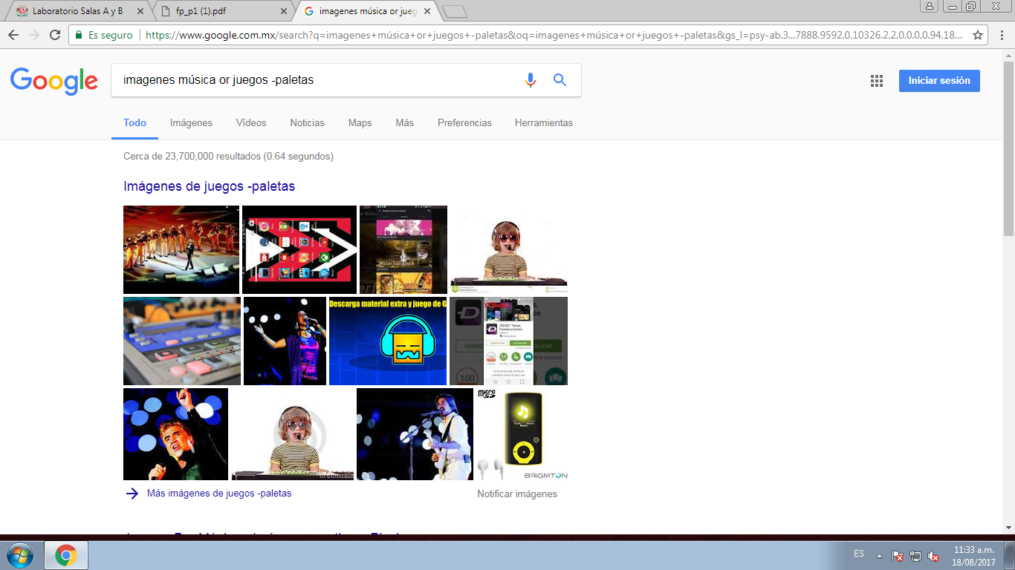Como pueden ver si hay imágenes de música y juegos e ignoro a las paletas.

Las comillas son para buscar algo en específico con el texto exacto.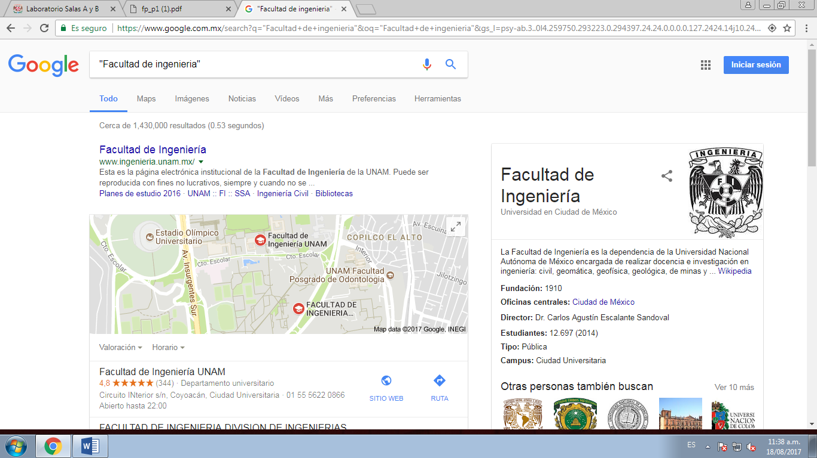Las palabras que se escribieron entre comillas aparecieron exactas en la búsqueda.

EL signo de más “+” se usa para complementar o ser más preciso en tu búsqueda ya que busca tu “palabra clave” dentro de la búsqueda normal. 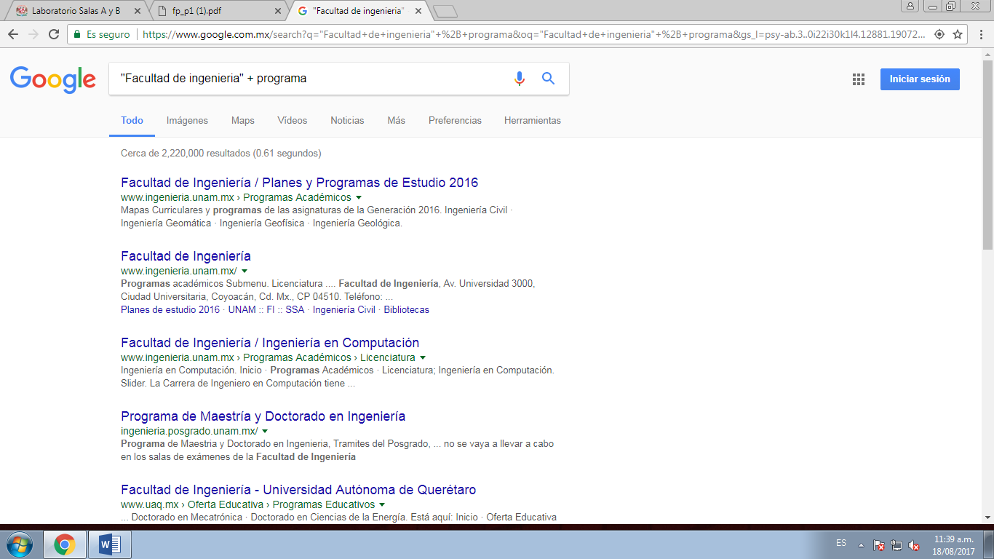Se puede apreciar que Se le agregó un filtro a la búsqueda anterior.

El comando “define:” sirve para aclarar el significado de alguna palabra.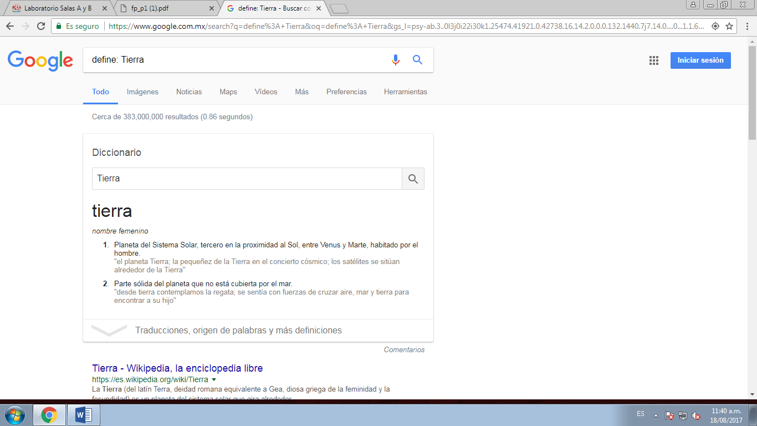

"Site" Sirve para buscar en una página específica. "~" Se utiliza para buscar cosas relacionadas con alguna palabra. ".." Los dos puntos son para buscar un intervalo de números.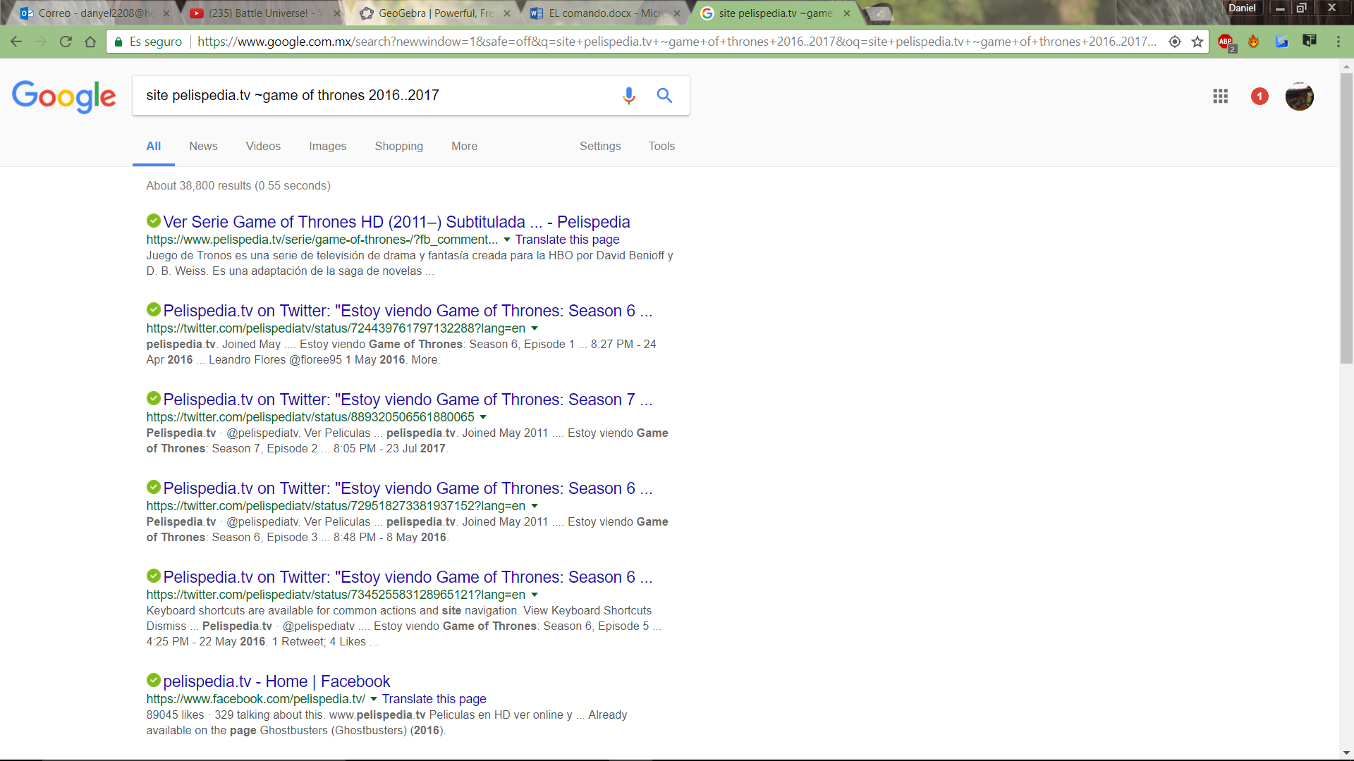Como se puede observar todos los links tienen que ver con la página especificada, y del tema especificado y los resultados son solo del año anterior en adelante.

En la barra de búsqueda de Google se puede insertar una ecuación y saldrá el resultado en pantalla junto con una calculadora para hacer más cálculos.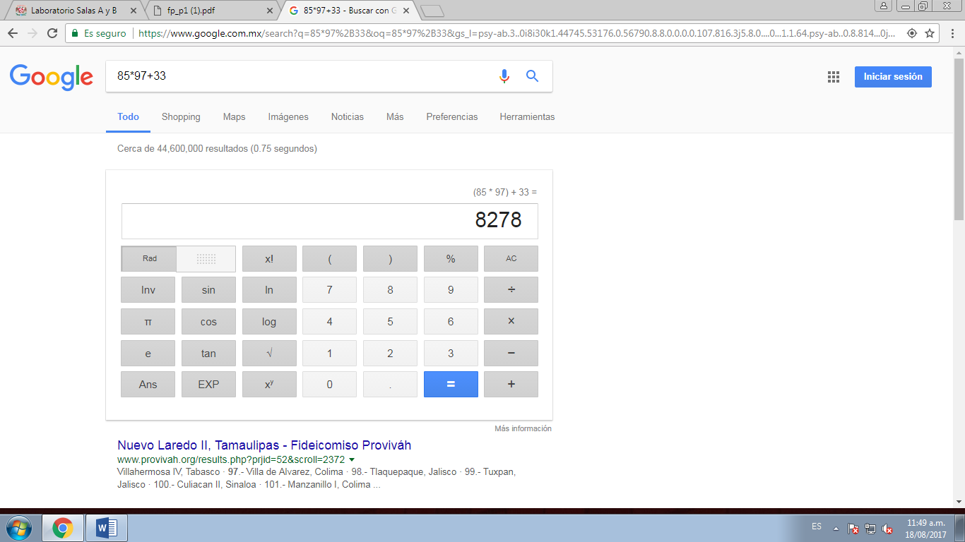

"Intitle" Funciona para buscar una página con ese título. La función de "intext" es parecida a la del símbolo "~", pero ahora busca por palabras exactas. "filetype" Se usa para buscar un tipo de archivo, por ejemplo, una imagen o un video.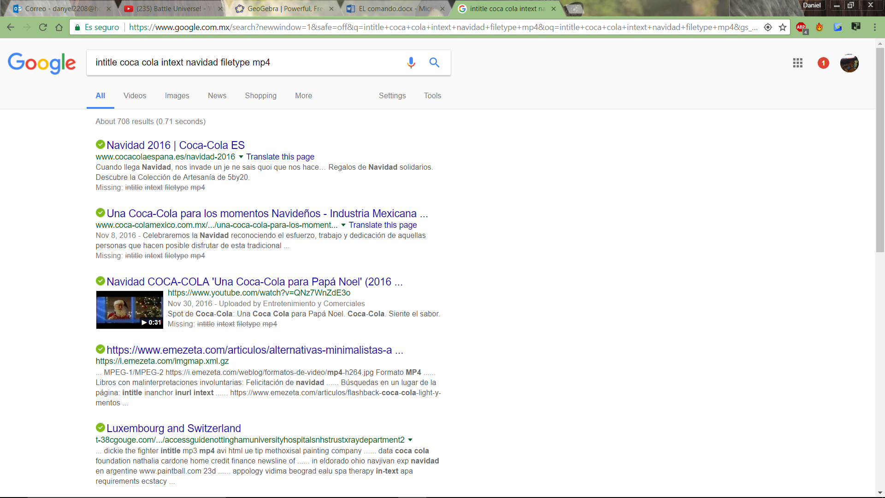

También puedes convertir unidades, simplemente pones una cantidad con su unidad correspondiente seguido por un "a" y el tipo de unidad deseada.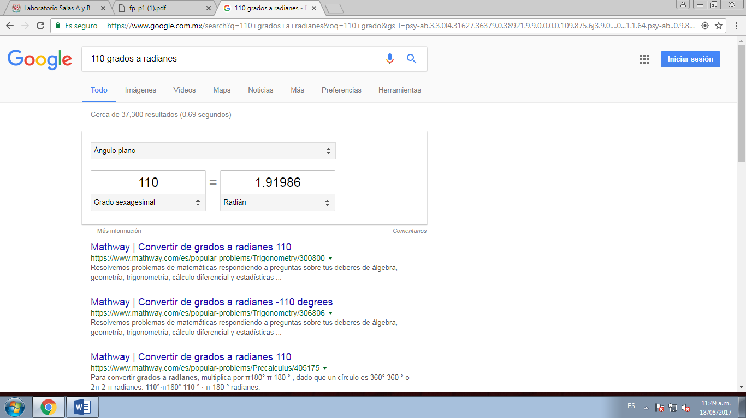

También se puede graficar con Google, simplemente escribe la ecuación y automáticamente la va a graficar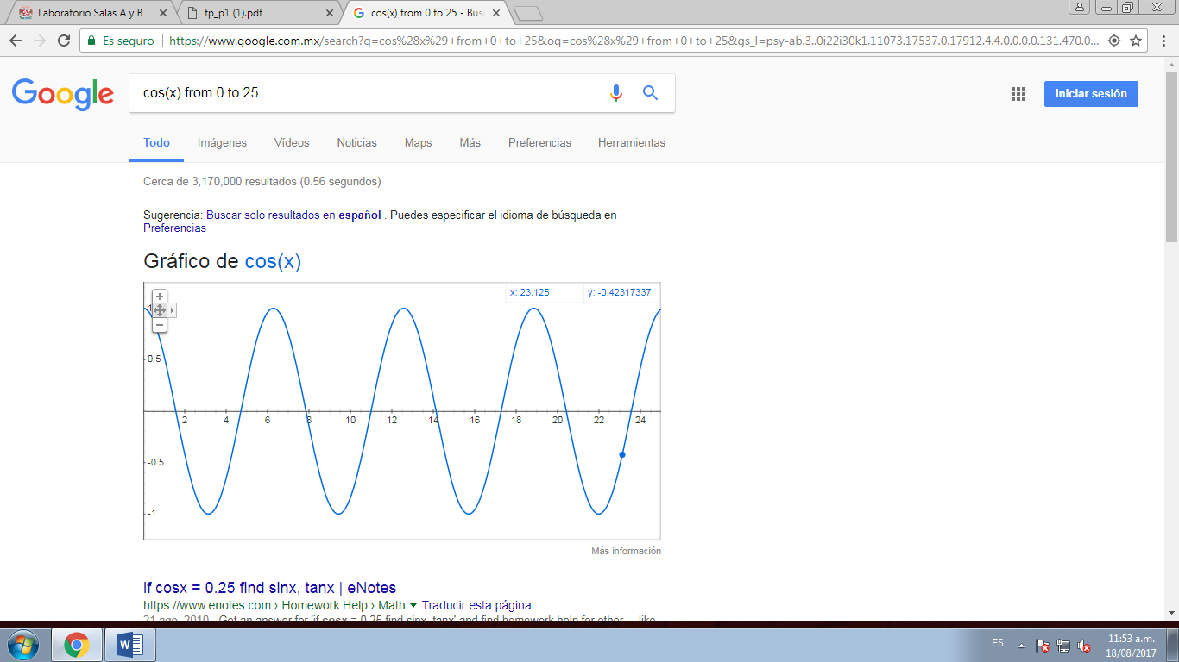

Puedes acceder a Google académico al escribir scholar al principio de la dirección normal de Google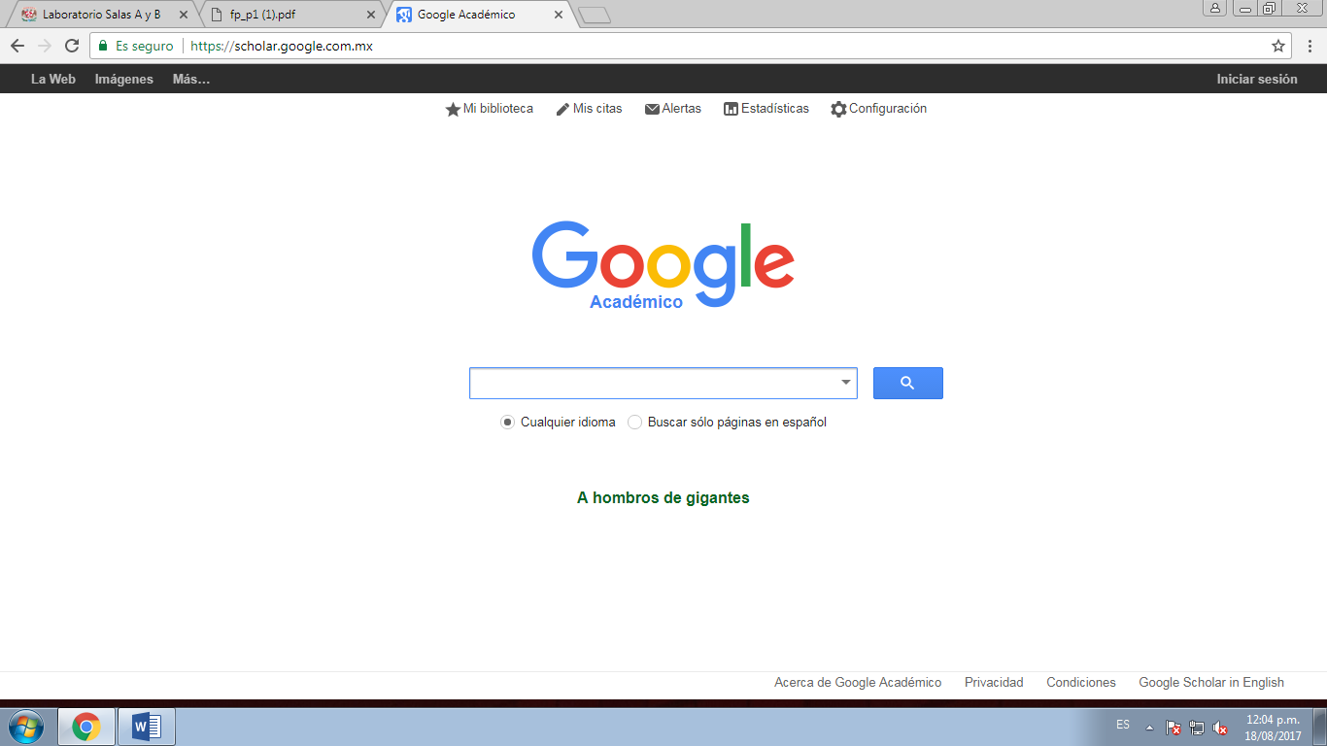

"author" se usa para encontrar a un autor en Google academico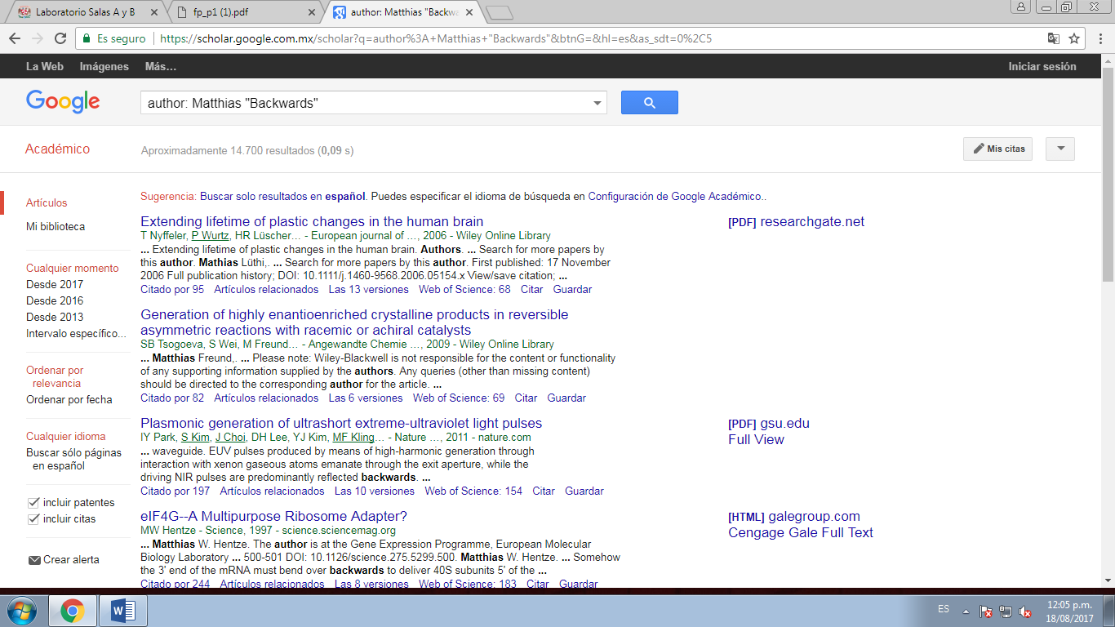Aquí escribí el nombre de un artista junto con una de sus canciones y como se puede ver no apareció porque solo se muestran resultados que tengan que ver con lo académico

Con Google Images se puede buscar con imágenes propias alguna parecida o hasta el origen de la misma